21.05.2020. ČETVRTAK

- HRVATSKI JEZIK
VELIKO SLOVO U IMENIMA NASELJENIH MJESTA, ULICA I TRGOVA – vježba

- Danas ćeš vježbati pisati imena naseljenih mjesta, ulica i trgova.
- Prolistaj bilježnicu i potraži pravila kako se pišu imena naseljenih mjesta, ulica i trgova
- Ponovi.
- U pisanku zapiši naslov, današnji nadnevak i riješi sljedeće zadatke.
- Klikni na poveznicu i poigraj se. Prepiši rečenice u pisanku pisanim slovima. Pazi na pisanje velikog slova. Trudi se da bude uredno.
Kad zapišeš rečenicu klikni na „Ukloni“ da se ponovno ne pojavljuje.

https://wordwall.net/hr/resource/423055/veliko-slovo-u-imenima-naselja-ulica-i-trgova
2. Svakom liku smisli neobično ime, prezime, adresu i mjesto stanovanja.

- Ako želiš, možeš još ponoviti uz igru.
https://wordwall.net/hr/resource/1009908/hrvatski-jezik/veliko-slovo-u-imenima-ulica-i-trgova
https://wordwall.net/hr/resource/1338576/hrvatski-jezik/veliko-po%c4%8detno-slovo-u-imenima-ulica-i-trgovaž

- MATEMATIKA

MNOŽENJE BROJA 8. DIJELJENJE BROJEM 8 - vježba

- Izrecitiraj matematičku pjesmicu višekratnika broja 8.
- Ponovi naglas tablicu množenja.
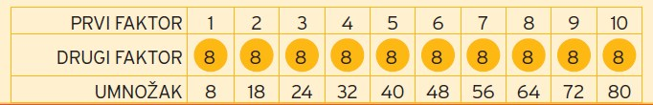
- Ponovi naglas tablicu dijeljenja.
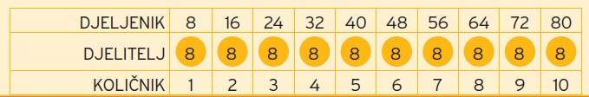

- Napiši u bilježnicu DIKTAT.
- Svaki zadatak trebao/trebala bi riješiti za 5-7 sekundi.
- Budite iskreni prema sebi. Rješavajte bez pomoći kako biste saznali koliko znate samostalno množiti i dijeliti, kao i koliko još trebate vježbati.
- Pročitaj i rješenje napiši u bilježnicu.
- Množim
5 ꞏ 8 =
1 ꞏ 8 =
7 ꞏ 8 =
3 ꞏ 8 =
6 ꞏ 8 =
9 ꞏ 8 =
8 ꞏ 8 =
- Dijelim
56 : 8 =
8 : 8 =
32 : 8 =
64 : 8 =
48 : 8 =
72 : 8 =
- Nakon što si riješio/riješila diktat, provjeri pomoću udžbenika rješenja. Napiši kvačicu ako si točno riješio/riješila zadatak ili minus ako si netočno riješio/riješila zadatak.
- Koliko imaš točnih odgovora? Zapiši broj bodova. Svaki zadatak je jedan bod.

- Samostalno riješi 112. i 113. stranicu radne bilježnice.

Samovrednovanje. Nacrtaj u bilježnicu krug koji opisuje tvoje učenje.

Sve zadatke točno množim i dijelim.
Većinu zadataka točno množim i dijelim.
Potrebna mi je velika pomoć.

- GLAZBENA KULTURA

Ponavljanje naučenih pjesama

- Otpjevaj tebi najdražu pjesmicu koju si do sada naučio/naučila.
- Sada otpjevaj i plješći ritam (na slogove).
- Klikni na poveznice i ponovi neke od pjesama.

https://www.youtube.com/watch?v=dBHwycgytG0

https://www.e-sfera.hr/dodatni-digitalni-sadrzaji/75e3b354-e96b-4586-b5c0-94b0c7dbcd53/

https://www.e-sfera.hr/dodatni-digitalni-sadrzaji/bba29028-cfe3-4035-8ab4-a04b20db6740/

https://www.e-sfera.hr/dodatni-digitalni-sadrzaji/803dcdf1-4224-4ca0-95ca-c8ab855548d8/
https://www.e-sfera.hr/dodatni-digitalni-sadrzaji/e2fdbbcd-c394-462b-bdd6-f816e04fa272/

- SAT RAZREDNIKA

Ponašanje prema životinjama

Voliš li životinje? Koja ti je životinja najdraža?
Imaš li kućnog ljubimca?
Koga pozivamo ili kome odvodimo bolesne
životinje?
Kako mi možemo pomoći životinji u nevolji?
Što ne smijemo životinjama raditi? Zašto?

ŽIVOTINJE SU ŽIVA BIĆA!
I PREMA NJIMA, KAO I PREMA LJUDIMA, MORAMO BITI ODGOVORNI!

